I.Tổng quan về OpenStack
1.Mô tả
OpenStack là một hệ điều hành đám mây kiểm soát các nhóm tài nguyên máy tính, lưu trữ và tài nguyên mạng trong một trung tâm dữ liệu, tất cả đều được quản lý và cung cấp thông qua các API có cơ chế xác thực chung.
Trang tổng quan cũng được cung cấp sẵn, cho phép quản trị viên kiểm soát đồng thời trao quyền cho người dùng của họ để cung cấp tài nguyên thông qua giao diện web.
Ngoài chức năng cơ sở hạ tầng như một dịch vụ tiêu chuẩn, các thành phần bổ sung cung cấp khả năng điều phối, quản lý lỗi và quản lý dịch vụ giữa các dịch vụ khác để đảm bảo tính sẵn sàng cao của các ứng dụng người dùng.

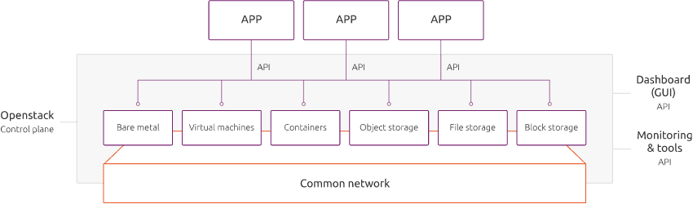
Hình 1.1.Mô hình hoạt động của OpenStack

2.Mô hình hoạt động của OpenStack
OpenStack được chia thành các dịch vụ để cho phép người dùng thêm và chạy các thành phần tùy thuộc vào nhu cầu.

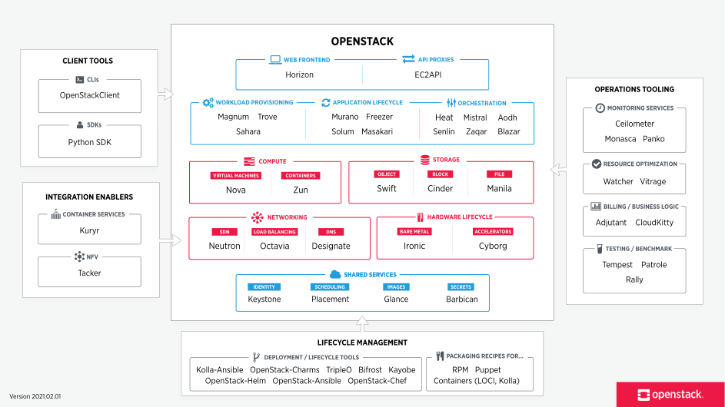
.

II.Tổng quan về EVE-NG
1.Mô tả
Như trên đã khái quát, UNetLab, viết tắt cho Unified Networking Lab, là một bản phân phối của Linux cho phép bạn xây dựng hệ thống các bài lab network. UNetLab có thể xem như là một hypervisor cho các image thường chạy trên các thiết bị mạng vật lý hoặc các máy ảo tách biệt bên trong.
- Nó cho phép triển khai giả lập các thiết bị mạng như switch, router, firewall, ... và các thiết bị cuối để kiểm tra thiết kế, kiểm thử các hoạt động của mô hình lab thực tế.
- Điều tuyệt vời về UnetLab (và do đó cũng về EVE-NG) là tất cả mọi thứ được chứa trong một máy ảo, và bạn sử dụng một giao diện web để tạo và quản lý các bài lab bạn. Chỉ cần đẩy image vào đó (EVE-NG hỗ trợ rất nhiều image các thiết bị từ nhiều nhà cung cấp khác nhau), và từ đó cấu hình bắt đầu lab.
- EVE-NG (Emulated Virtual Environment – Netx Generation) là phiên bản kế thừa những tính năng mạnh mẽ và vượt trội hơn so với Unetlab.
- EVE-NG là một công cụ mô phỏng mạng cung cấp giao diện người dùng thông qua trình duyệt. Người dùng có thể tạo các node mạng từ một thư viện các tempalte sẵn có, kết nối chúng lại với nhau và cấu hình chúng. Người dùng chuyên nghiệp hoặc quản trị viên có thể thêm các image phần mềm vào thư viện và tạo các mẫu các thiết bị mạng tùy chỉnh để hỗ trợ hầu hết các mô hình lab.
- EVE-NG hỗ trợ cấu hình nhiều hypervisors trên một máy ảo. Nó chạy phần mềm thiết bị mạng thương mại trên Dynamips và IOU và chạy các thiết bị mạng khác, chẳng hạn như bộ định tuyến router mã nguồn mở, trên QEMU.
- EVE-NG là một dự án nguồn mở và mã nguồn EVE-NG được đăng trên GitLab.

